PROJETO DE LEI Nº 89, DE 2022
Reconhece como de relevante interesse cultural o antigo Caminho do Ouro Paulista
A ASSEMBLEIA LEGISLATIVA DO ESTADO DE SÃO PAULO DECRETA:
Artigo 1º - Fica reconhecido como de relevante interesse cultural do Estado de São Paulo, o antigo “Caminho do Ouro Paulista”, rota turística que abrange os municípios de Taubaté, Lagoinha, Cunha e Pindamonhangaba.
Artigo 2º - A celebração de que trata esta lei poderá, a critério dos órgãos responsáveis pela política de patrimônio cultural do Estado, ser objeto de proteção específica, conforme a legislação aplicável.
Artigo 3º - Ficam os Municípios integrantes da rota turística, autorizados a constituírem consórcios, observadas as normas legais, como o objetivo de promover a manutenção e expansão do referido percurso.
Artigo 4º - Esta lei entra em vigor na data de sua publicação.

JUSTIFICATIVA

Taubaté foi a primeira Vila a ser construída no Vale do Paraíba, sendo fundada em 1640 e reconhecida como Vila em 05 de dezembro de 1645. Posteriormente, foi reconhecida como o primeiro município do Vale do Paraíba, ou seja, o primeiro núcleo urbano a ter Câmara Municipal.
Desde os primeiros anos de criação da Vila, os Taubateanos já se lançavam em bandeiras no Vale do Paraíba e em Minas Gerais. O primeiro foi no ciclo da caça ao índio e depois, cada vez mais, na pesquisa do ouro, que foi primeiramente encontrado nas regiões mineiras, por Taubateanos, em expedições por eles próprios constituídas e financiadas.
“Quando há uma vontade, há um caminho”, e levando em consideração sua determinação em descobrir ouro, o governador geral do Brasil, D. Francisco de Sousa, incumbiu, em 1596, Martim Correia de Sá da chefia de uma bandeira, que, saindo do Rio de Janeiro, aportou em Parati, subiu a serra do Mar e, por uma trilha indígena - caminho dos Guaianá - alcançou a região valeparaibana. Desse ponto, orientando-se pelo Rio Una, atravessou o Rio Paraíba, transpôs a garganta do Piracuama e prosseguiu em direção à lendária Sabaraboçu.
Quando se achou ouro nas Gerais, a estrada foi usada como escoadouro do metal precioso. Através dela, as primeiras levas do ouro das Gerais passaram por Taubaté, em direções ao porto de Parati e depois, embarcadas para a cidade do Rio de Janeiro. Posteriormente, esse caminho, muito percorrido, transformou-se em uma antiga estrada que serviu ao tráfego e comércio interno entra a cidade do Rio de Janeiro e as vilas de Parati e Taubaté, anterior ao aparecimento do Caminho Velho;
Após o período aurífero, esse caminho foi cada vez menos frequentado, supondo-se até que não existisse mais.
Após ampla e extensa pesquisa nos documentos seiscentistas do Arquivo Histórico Municipal Felix Guisard, de Taubaté, na coleção das atas da Câmara, no repertório das sesmarias e fontes bibliográficas, com a leitura de cronistas quinhentistas e de autores contemporâneos que se preocupam com o tema, além da cartografia regional, tendo como base os mapas do IBGE atualizados, abrangendo os municípios de Taubaté, Lagoinha, Cunha, assim como as Leituras cartográficas históricas e contemporâneas, que disponibilizam documentos do Arquivo Histórico do Exército, comprova-se a existência desse caminho.
Atualmente, partindo da captação da água do Rio Una, esse roteiro até então esquecido abrange os municípios de Taubaté, Pindamonhangaba, Lagoinha, Cunha e, através de seus bairros rurais, em direção ao litoral, na cidade de Parati.
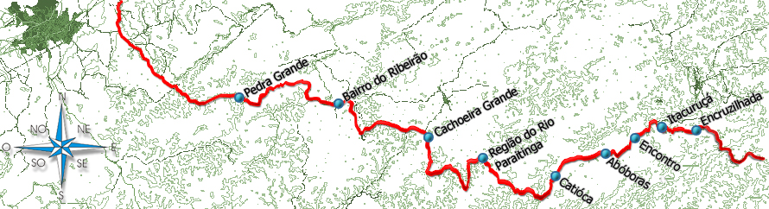
O roteiro encontra-se registrado na Carta Corográfica da Capitania de São Paulo, 1766, copiado do Major Umbelino Alberto Limpo, em 1869, constando nas “Leituras cartográficas históricas e contemporâneas” do Arquivo Histórico do Exercito.
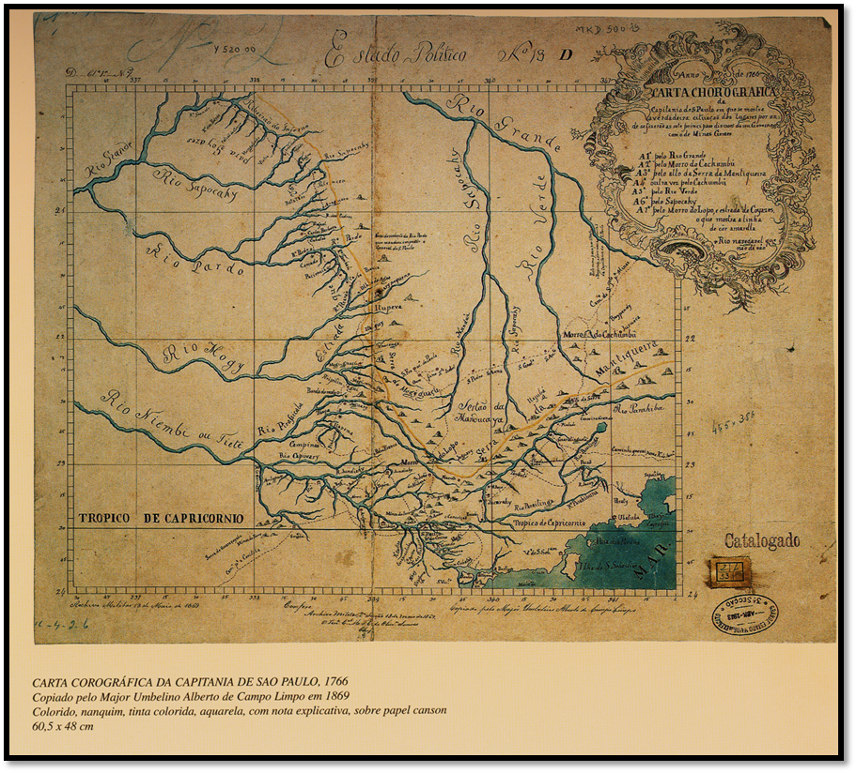
Uma vez redescoberto o roteiro - o caminho entre as vilas de Parati e Taubaté - um caminho velhíssimo, anterior ao Caminho Velho, faz-se necessário seu reconhecimento oficial como um dos caminhos mais antigos do Brasil Colonial.
Entendo a importância de ser reconhecer o trajeto, que atravessa as cidades paulistas de Taubaté, Pindamonhangaba, Lagoinha e Cunha, a caminho de Paraty, no Estado do Rio de Janeiro, cuja documentação de 1596, abrigada no Museu Histórico Municipal de Taubaté, o credência como Antigo Caminho do Ouro Paulista.
O Caminho busca o desenvolvimento da economia criativa dos municípios que atravessa através de várias frentes ligadas ao turismo, como o turismo rural, turismo religioso, turismo de aventura, turismo ecológico, turismo geográfico, turismo gastronômico e turismo de conhecimento.
Além do giro financeiro fomentado pelas várias modalidades de turismo, os empreendimentos ao longo do caminho naturalmente contribuirão com a arrecadação dos municípios envolvidos.
O Antigo Caminho do Ouro Paulista, como é conhecido, é um patrimônio histórico, material e imaterial, cultural, arqueológico, geográfico, natural, e nele está inserido um rol de patrimônios artísticos, arquitetônicos e humanos.
Com o passar dos anos, várias incursões foram feitas nesse caminho por pesquisadores, membros do IPHAN, historiadores, paleógrafos, universitários, professores, polícia ambiental, jornalistas, escritores, guias de turismo, gestores públicos e outros tantos especialistas que podem chancelar o pleito.
Diante do exposto, solicito o apoio dos Nobres Pares para que o projeto de lei em epígrafe seja analisado e aprovado por esta Assembleia Legislativa, a fim de reconhecer, oficialmente, o Antigo Caminho do Ouro Paulista como de relevante interesse cultural, para que ele possa ser protegido e preservado pelo Estado de São Paulo.

Sala das Sessões, em 23/2/2022.
a) Leticia Aguiar - PSL

